Integrantes: Jesus Joel Lopez, Jaime Ricardo Rolon, Juan David Contreras, Juan Diego Buitrago, Stephany Viviana Jaimes

Docente: Ingeniero Fredy Vera

Curso: Programación web - C

Proyecto de clase grupo 4

# Gestión de evaluación de artículos científicos y proyectos de investigación.

1. **Arquitectura de la aplicación Web**:

Nuestra arquitectura toma el modelo MVC (Modelo , Vista , Controlador) y nuestro patrón de diseño es Singleton (el cual nos garantiza que un usuario solo tenga un objeto en la base de datos, así creando una instancia de la clase database, el cual un único objeto crea una única instancia para optimizar la memoria) para el desarrollo de Frontend y Backend, y demás técnicas para el desarrollo de la Aplicación web.

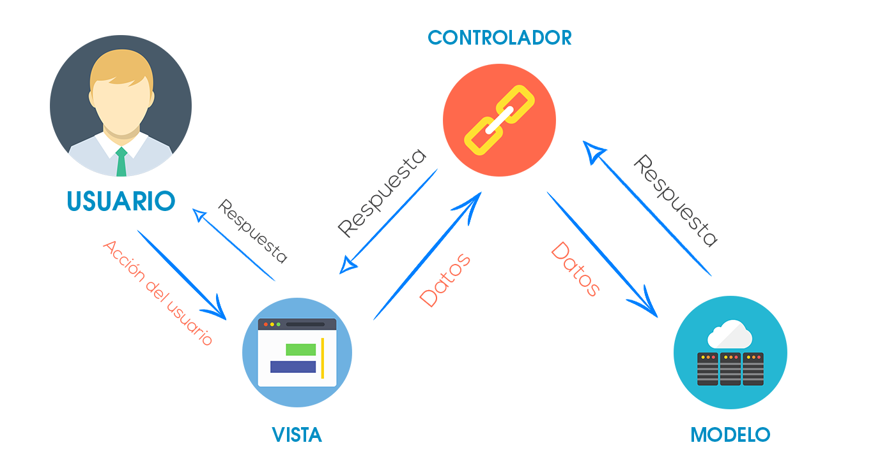

**Entorno de Desarrollo**:

* GitHub o Git.
* PHP y HTML
* Css y JavaScript
* Visual Studio
* Composer

1. **Entorno de Producción**:

* Librerías de PHP y módulos necesarios.
* Servidor Web Apache
* Mysql
* Frameworks: Bootstrap y JQuery

1. **Herramientas de desarrollo:**

* PHP
* MySQL
* SQLserver